МОЛОТОК

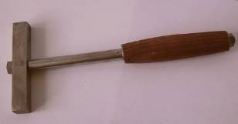

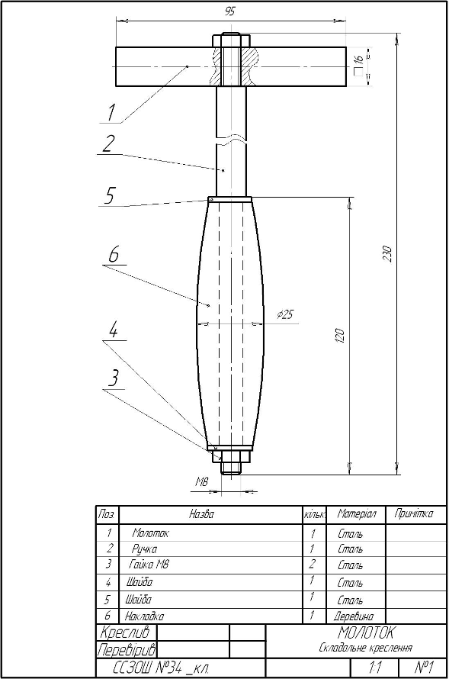

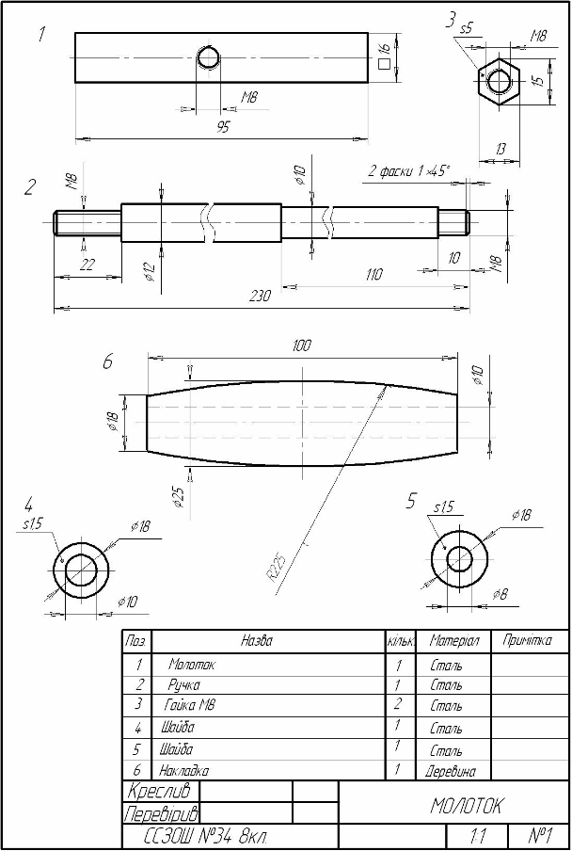  
Домашнє завдання:  
 1. Прочитати § 9,10 підручника за посиланням http://www.e-litera.com.ua/upload/grade-8/books/posibnyk-trudove.pdf.  
 2.Прочитати креслення молотка (файловий архів класу-трудове навчання) і дати в робочому зошиті відповіді на запитання.  
А.Який профіль різьби нарізано на кінцях ручки і в отворі молотка?  
б. Який розмір діаметра різьби нарізано?  
В. Якими інструментами буде нарізуватися різьба в отворі молотка і на цінцях ручки?  
 3.Фото з відповідями розмістити–файловий архів свого класу-розділ-трудове навчання-до11.03.2021 р.